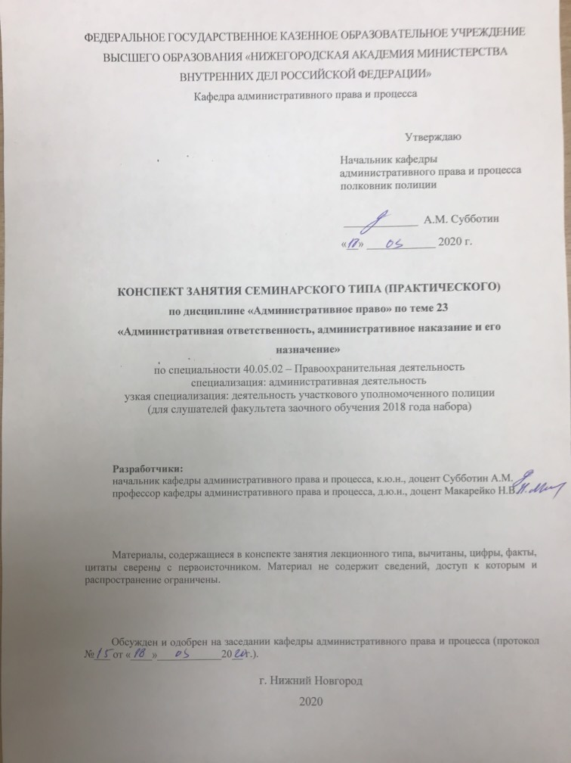
Тема 23. Административная ответственность, административное наказание и его назначение.
Занятие семинарского типа (практическое) – 2 часа.
Цель занятия: приобретение навыков определения видов административных наказаний и порядка их назначения.
Теоретические вопросы:
- Административная ответственность: понятие, особенности, признаки, соотношение с иными видами административного принуждения.
- Субъекты административной ответственности.
- Обстоятельства, исключающие и освобождающие от административной ответственности.
- Виды административных наказаний.
- Особенности назначения отдельных видов административных наказаний.

Задание 1.
Классифицируйте по отдельным группам меры воздействия:
- предупреждение,
- замечание,
- выговор,
- арест,
- конфискация,
- дисквалификация,
- реквизиция,
- увольнение,
- возмездное изъятие предмета,
- понижение в должности,
- лишение специального звания,
- приостановление работы предприятия,
- снос самовольно возведенных строений.

Задание 2.
Гр. Сазонов 22 лет и Разин 23 лет в парке культуры и отдыха им. Кулибина на скамье выпили водки, после чего Сазонов пошел домой, а Разин – на дискотеку в ночной клуб «Театро». У входа в ночной клуб Разин упал, подняться не смог, громко нецензурно ругался и работниками полиции был доставлен в дежурную часть. На следующий день начальник отдела полиции вынес постановление о назначении Разину административного наказания в виде административного штрафа в размере пятисот рублей.
Разин обратился к прокурору с жалобой, в которой указал, что его несправедливо наказали дважды: начальник отдела полиции оштрафовал на пятьсот рублей, а на работе снизили на 50% месячную премию.
Подготовьте письменный ответ на жалобу, обосновав законность принятых к Разину мер воздействия.

Задание 3.
Найдите в статьях Особенной части КоАП РФ абсолютно-определенные, относительно-определенные, административно-правовые санкции, основные и дополнительные наказания.

Задание 4.
Поясните разницу между изъятием предметов и документов как мерой обеспечения производства по делам об административных правонарушениях и конфискацией предмета административного правонарушения как административным наказанием.
Ссылаясь на КоАП РФ, приведите примеры, когда конфискация применяется в отношении предметов, явившихся:
1) орудием совершения административного правонарушения;
2) непосредственным предметом административного правонарушения.
Какая мера воздействия, предусмотренная КоАП РФ, не является конфискацией? Приведите примеры применения этой меры воздействия.
Покажите различие между условиями применения конфискации по КоАП РФ и УК РФ.

Задание 5.
Гр. Квасов был подвергнут административному аресту на 15 суток за мелкое хулиганство. Считая постановление судьи об аресте неправомерным, Квасов обратился с жалобой к прокурору, в которой указал, что судья не принял во внимание, что правонарушение совершено в состоянии опьянения. В трезвом состоянии такого поступка он бы не совершил.
Обоснована ли жалоба гр. Квасова?
Подготовьте ответ прокурора гр. Квасову.

Литература:
- Административное право России [Электронный ресурс] : учеб. и практ. для вузов / А. И. Стахов [и др.] ; под ред. А. И. Стахова, П. И. Кононова. — 3-е изд., перераб. и доп. – Москва : Юрайт, 2020. – 484 с. – (Высшее образование). – ISBN 978-5-534-13088-1. – ЭБС Юрайт. – URL:https://biblio-online.ru/bcode/449149(дата обращения: 12.03.2020).
- Бекетов, О. И. Меры непосредственного принуждения, применяемые должностными лицами правоохранительных органов Российской Федерации : учебное пособие. – Омск : Омская академия МВД России, 2004.
- Макарейко, Н. В. Административное право [Текст] : учеб. пособие для вузов / Н. В. Макарейко. – 10-е изд. перераб. и доп. – М. : Юрайт, 2019. – 259 с.
- Стахов, А. И. Административное право России [Электронный ресурс] : учеб. для бакалавриата, специалитета и магистратуры / А. И. Стахов, П. И. Кононов. – 4-е изд., перераб. и доп. – Москва : Юрайт, 2019. – 624 с. – (Бакалавр. Специалист. Магистр). – ISBN 978-5-534-11561-1. – ЭБС Юрайт. – URL:https://biblio-online.ru/bcode/445634 (дата обращения: 12.03.2020).
- Фролов, С. В. Административное право России [Текст] : учеб. пособие / С. В. Фролов, В. В. Васильев, А. Г. Супрунов ; МВД России, НА. - Н. Новгород : НА МВД России, 2012. – 109 с.

Контрольные вопросы по теме.
- Что понимается под административной ответственностью?
- Какие особенности присущи административной ответственности?
- Что является процессуальным основанием административной ответственности?
- Что является мерой административной ответственности?
- На каких принципах основывается административная ответственность?
- Какие обстоятельства исключают административную ответственность?
- Какие обстоятельства освобождают от административной ответственности?
- Что является фактическим основанием административной ответственности?
- Требования, предъявляемые к субъектам административной ответственности.
- Каковы особенности административной ответственности юридических лиц?
- Особенности административной ответственности лиц рядового и начальствующего состава ОВД.
- Что понимается под административным наказанием?
- Как соотносятся административные наказания и ответственность?
- Какие цели преследуются посредством назначения административных наказаний?
- Назовите основные и основные и дополнительные административные наказания.
- Перечислите общие правила назначения административных наказаний.
- Каким образом учитываются обстоятельства отягчающие и смягчающие административную ответственность при назначении административных наказаний?
- Назовите обстоятельства, смягчающие административную ответственность.
- Назовите обстоятельства, отягчающие административную ответственность.
- Каковы правила назначения административных наказаний при совершении нескольких административных правонарушений?
- Назовите сроки привлечения к административной ответственности.
- Как происходит исчисление сроков административных наказаний?
- Какой порядок возмещению причиненного материального ущерба и морального вреда?

